Nama : Ganang Setyo Hadi

NPM : 2208107010052

Tugas 2 Pemrograman Berorientasi Objek

Deskripsi Tugas

Pada tugas ini anda diharapkan untuk mengubah permainan “Lompat hai katak, lompat!” yang telah anda selesaikan pada Tugas 1. Perubahan tersebut berupa pemanfaatan konsep pemrograman berorientasi objek ke dalam permainan. Berikut akan dijelaskan beberapa tips untuk membantu anda dalam merancang program berorientasi objek tersebut.

Terdapat lebih kurang 7 class yaitu class Pemain, Kotak, Koin, Monster, KotakPermainan, Katak, MainLompatKatak. Kaitan antar class tersebut dapat dilihat pada gambar di bawah.

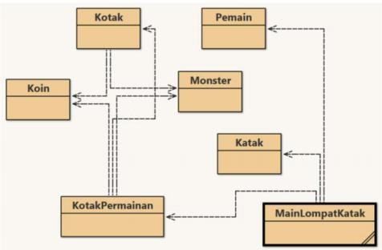

Kriteria Penilaian

Tugas ini bernilai 100 point.

* Source code gagal dikompilasi / ada masalah (- 10 point)
* Tugas yang dikumpulkan lewat dari due date (-20 point)
* Setiap class dan method melakukan apa yang seharusnya dikerjakan (60 point)
* Source code terorganisir dengan baik dan rapi (10 point)
* Dokumentasi yang sesuai dengan format javadoc (10 point)
* Sample output sesuai dengan yang diharapkan (20 point)

Jawab

Konsep Pemrograman Berorientasi Objek pada aplikasi BlueJ

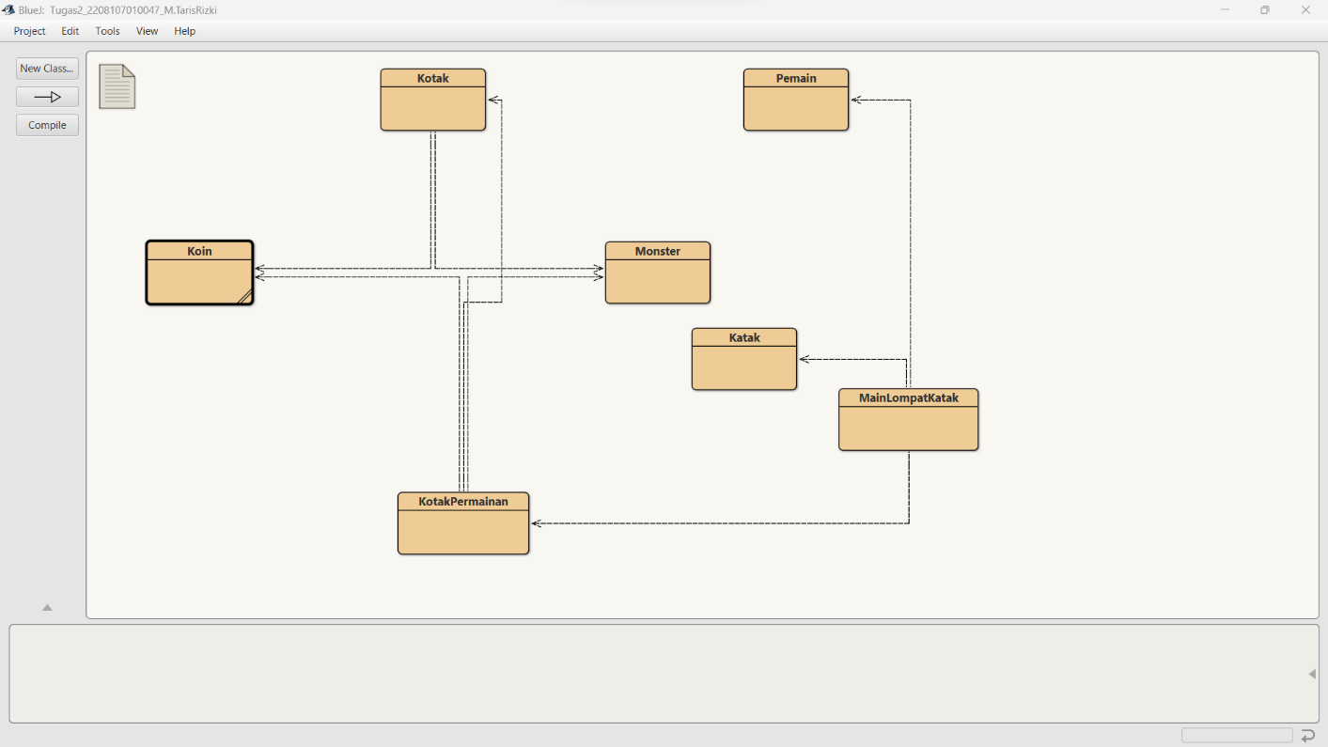

Output

Insert nama pemain

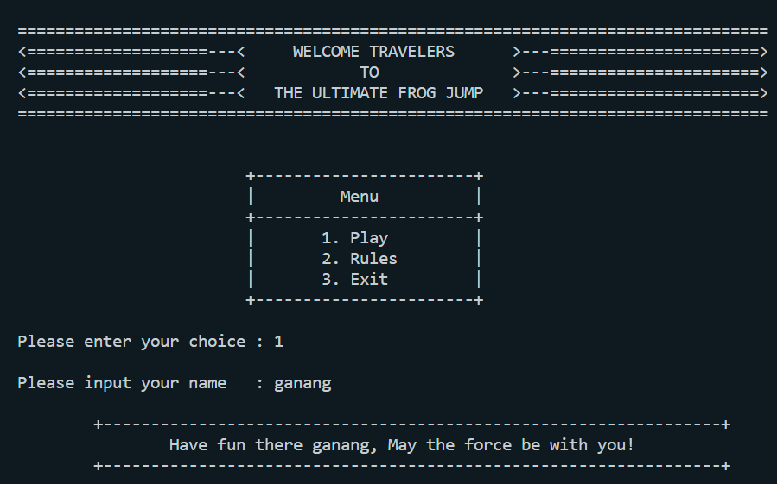

Pemilihan tingkat kesulitan dengan skor awal : 100 dan posisi : 0

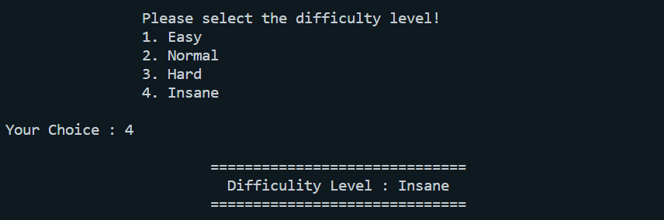

Katak melangkah ke depan satu atau dua langkah dan katak melangkah ke belakang satu atau dua langkah

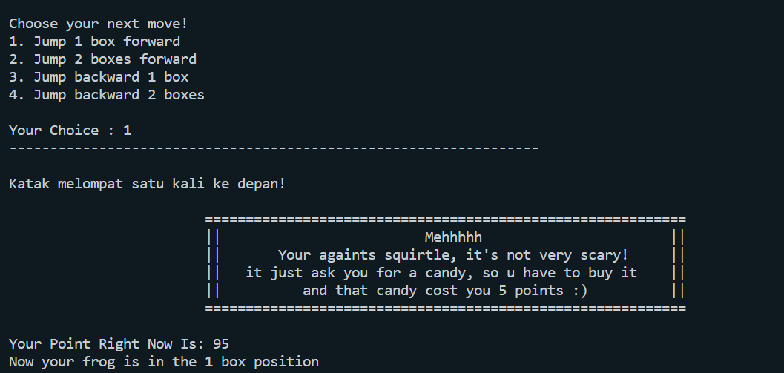

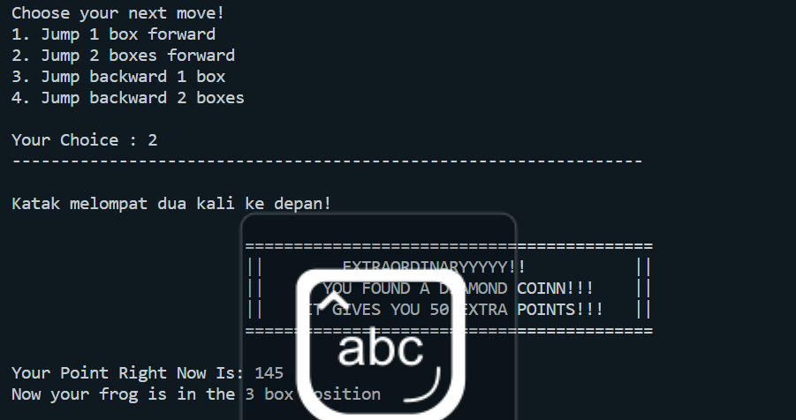

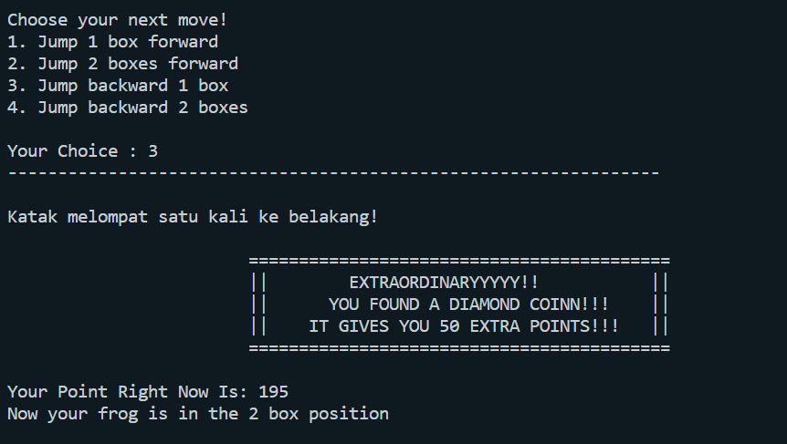

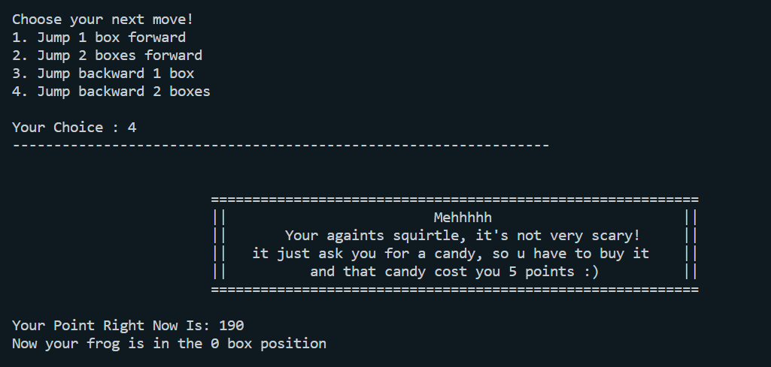

Katak mendapatkan koin dengan tipe jenis berbeda dan nilai berbeda

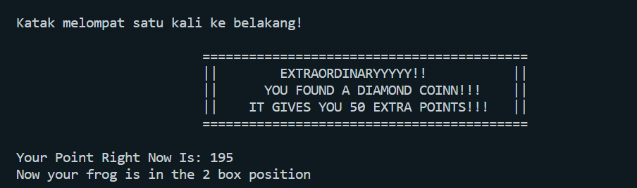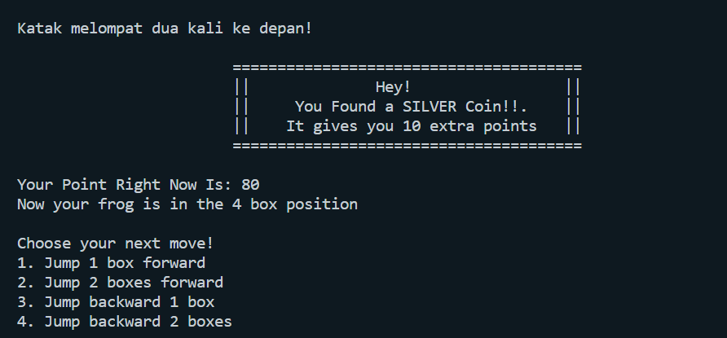

Katak bertemu dan diserang salah satu dari 3 monster

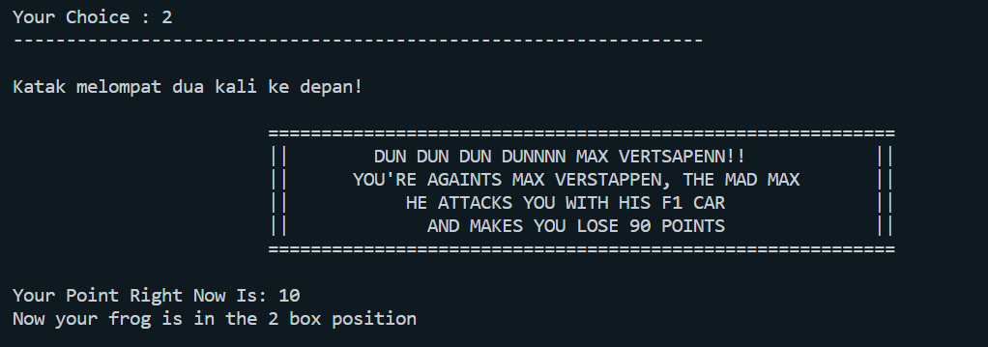

Katak hilang dari map/mati

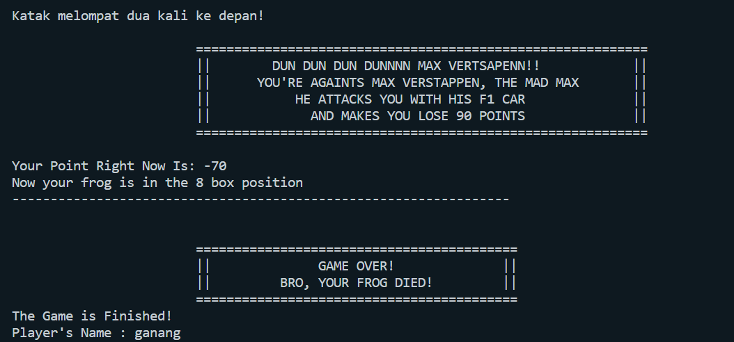

Link Video

https://drive.google.com/file/d/1cRPdPh7S1hh1Dajt-xz9z2TjTI7L3Y9e/view?usp=sharing